 | Министерство науки и высшего образования Российской Федерации  Федеральное государственное бюджетное образовательное учреждение  высшего образования  «Московский государственный технический университет  имени Н.Э. Баумана  (национальный исследовательский университет)»  (МГТУ им. Н.Э. Баумана)

ФАКУЛЬТЕТ Информатика и системы управления

КАФЕДРА «Программное обеспечение ЭВМ и информационные технологии» (ИУ7)

НАПРАВЛЕНИЕ ПОДГОТОВКИ 09.03.04 Программная инженерия

Отчет

по лабораторной работе № | 3

Вариант: 3

Дисциплина: Компьютерные сети

Студент | ИУ7-72Б |  |  | Е.В. Брянская
 | (Группа) |  | (Подпись, дата) | (И.О. Фамилия)
Преподаватель |  |  |  | Н.О. Рогозин
 |  |  | (Подпись, дата) | (И.О. Фамилия)

Москва, 2021
Часть 1
Разработать клиент-серверное приложение с использованием сетевых сокетов и протокола TCP для передачи бинарных файлов от сервера клиентам. Сервер должен позволять подключение нескольких клиентов. Имя файла задается клиентом при подключении в виде текстовой строки. Сервер должен отобразить, используя пользовательский интерфейс, названия всех файлов в папке с исполняемым файлом сервера, предоставив клиенту выбор.

В файле includes.hpp определены основные константы.
includes.hpp
#include <sys/socket.h>
#include <sys/types.h>
#include <sys/stat.h>
#include <stdio.h>
#include <stdlib.h>
#include <string.h>
#include <signal.h>
#include <unistd.h>
#include <netdb.h>
#include <fcntl.h>
#include <netinet/in.h>
#include <arpa/inet.h>
#include <fstream>
#include <errno.h>
#include <dirent.h>
#include <limits.h>

#define HOST "localhost"
#define PORT 3000
#define NUM 5
#define SIZE 100
#define BLOCK 1024

Сервер
server.cpp
#include "includes.hpp"

int clients_arr[NUM];

static void list_file(const char *filename, char buf[]) {
struct dirent *dirp;
DIR *dp;
int i = 1, count = 0;

if ((dp = opendir(filename)) == NULL) {
printf("ERROR: opendir %s\n", filename);
return;
}

while ((dirp = readdir(dp)) != NULL) {
if (!strcmp(dirp->d_name, ".") || !strcmp(dirp->d_name, ".."))
continue;
count += snprintf(buf + count, sizeof(dirp->d_name), "%s\n", dirp->d_name);
}

if (closedir(dp) < 0)
printf("ERROR: close catalog %s\n", filename);
}

void send_file(char filename[], int sock) {
FILE *f;
struct stat f_info;
int size, num = -1, temp;
char buff[BLOCK];

if ((f = fopen(filename, "rb")) == NULL) {
printf("Cannot open file\n");
send(sock, &num, sizeof(int), 0);
return;
}

fstat(fileno(f), &f_info);
size = f_info.st_size;
num = size / BLOCK + 1;
send(sock, &num, sizeof(int), 0);

for(int i = 0; i < num; i++){
temp = fread(buff, 1, BLOCK, f);
send(sock, buff, temp, 0);
}
}

void close_socket(int sock){
for (int i = 0; i < NUM; i++)
if (clients_arr[i])
close(clients_arr[i]);
close(sock);
}

void create_connection(int sock, char buf[]) {
struct sockaddr_in client_addr;
int addrSize = sizeof(client_addr), flag = 1;

int new_sock = accept(sock, NULL, NULL);
if (new_sock < 0) {
perror("ERROR: accept failed");
exit(-1);
}

printf("New connection added. Client fd = %d\t ip = %s:%d\n",
new_sock, inet_ntoa(client_addr.sin_addr), ntohs(client_addr.sin_port));

if (send(new_sock, buf, strlen(buf), 0) < 0){
close(new_sock);
perror("ERROR: send() failed");
exit(-1);
}

for (int i = 0; i < NUM && flag; i++){
if (!clients_arr[i]) {
clients_arr[i] = new_sock;
flag = 0;
}
}
}

int process_customers(int sock, char lst_buf[]){
fd_set set;
char buf[SIZE];
int max_fd, err, rsize, fd;
while (1) {
struct timeval interval = {30, 0};

FD_ZERO(&set);
FD_SET(sock, &set);

max_fd = sock;

for (int i = 0; i < NUM; i++){
if (clients_arr[i] > 0)
FD_SET(clients_arr[i], &set);

if (clients_arr[i] > max_fd)
max_fd = clients_arr[i];
}

err = select(max_fd + 1, &set, NULL, NULL, &interval);
if (err < 0){
close_socket(sock);
perror("ERROR: select failed");
return EXIT_FAILURE;
}
else if (!err){
close_socket(sock);
printf("Time of waiting is over\n");
return 0;
}
if (FD_ISSET(sock, &set))
create_connection(sock, lst_buf);

for (int i = 0; i < NUM; i++){
fd = clients_arr[i];
if ((fd > 0) && FD_ISSET(fd, &set)){
rsize = recv(fd, buf, sizeof(buf), 0);
if (!rsize){
printf("Client was disconnected\n");
clients_arr[i] = 0;
}
else {
buf[rsize] = '\0';
printf("Server got: %s\n", buf);

send_file(buf, fd);
}
}
}
}
}

int init_server(){
struct sockaddr_in serv_addr;

int sock = socket(AF_INET, SOCK_STREAM, 0);
if (sock < 0) {
perror("ERROR: socket failed");
return EXIT_FAILURE;
}
fcntl(sock, F_SETFL, O_NONBLOCK);

serv_addr.sin_family = AF_INET;
serv_addr.sin_addr.s_addr = INADDR_ANY;
serv_addr.sin_port = htons(PORT);

if (bind(sock, (struct sockaddr*) &serv_addr, sizeof(serv_addr)) < 0) {
close(sock);
perror("ERROR: bind failed");
return EXIT_FAILURE;
}
if (listen(sock, NUM) < 0){
close(sock);
perror("ERROR: listen failed");
return EXIT_FAILURE;
}
return sock;
}

int main(){
int err;
int server = init_server();
char buf[256];
printf("Server was created\n");
list_file("./", buf);
err = process_customers(server, buf);
close_socket(server);
printf("Server was closed\n");
return 0;
}

Клиент
client.cpp
#include "includes.hpp"

int init_client(){
int sock = socket(AF_INET, SOCK_STREAM, 0);
if (sock < 0){
perror("ERROR: socket() failed");
exit(-1);
}
return sock;
}

void connect_client(int client){
struct sockaddr_in serv_addr;
struct hostent *server;

server = gethostbyname(HOST);
if (!server) {
close(client);
perror("ERROR: gethostbyname() failed");
exit(-1);
}

serv_addr.sin_family = AF_INET;
serv_addr.sin_addr = *((struct in_addr*) server->h_addr_list[0]);
serv_addr.sin_port = htons(PORT);
if (connect(client, (struct sockaddr*) &serv_addr, sizeof(serv_addr)) < 0){
close(client);
perror("ERROR: connect() failed");
exit(-1);
}
}

int get_lst(int client){
int rsize, err = EXIT_FAILURE;
char lst_buf[256];

rsize = recv(client, lst_buf, sizeof(lst_buf), 0);
if (rsize){
lst_buf[rsize] = '\0';
printf("Client got:\n%s\n", lst_buf);
return EXIT_SUCCESS;
}
printf("Server was disconnected\n");

return EXIT_FAILURE;
}

int choose_file(int client, char buf[])
{
printf(">>> ");
scanf("%s", buf);

if (send(client, buf, strlen(buf), 0) < 0){
close(client);
perror("ERROR: send() failed");
return EXIT_FAILURE;
}
printf("Client sent: %s\n", buf);
return EXIT_SUCCESS;
}

int get_num_blocks(int client){
int rsize, num;

rsize = recv(client, &num, sizeof(int), 0);
if (num < 0){
printf("File was not found\n");
return num;
}
return num;
}

void get_file(int client, char filename[]){
int num, rsize;
char buf[BLOCK + 1];
FILE *f;

if ((num = get_num_blocks(client)) < 0) return;

f = fopen(filename, "wb");

for (int i = 0; i < num; i++){
rsize = recv(client, buf, BLOCK, 0);
buf[rsize] = '\0';
fwrite(&buf, 1, rsize, f);
}
printf("File was downloaded\n");

fclose(f);
}

void do_task(int client){
char buf[100];

if (get_lst(client)) return;
if (choose_file(client, buf)) return;

get_file(client, buf);
}

int main()
{
int client = init_client();
connect_client(client);
do_task(client);

return 0;
}

Демонстрация работы
Работа сервера
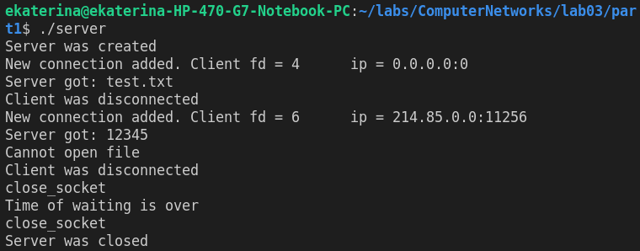

Часть 2
Разработать http сервер для обработки GET-запросов и предоставления статической информации клиенту. Разработать http-клиент для проверки данного сервера с помощью GET-запросов. Использовать системные сокеты и транспортный протокол TCP. Язык С/С++. Возможно использование ранее разработанного TCP-сервера в качестве основы.

Работа клиента
Действия клиента | Результат
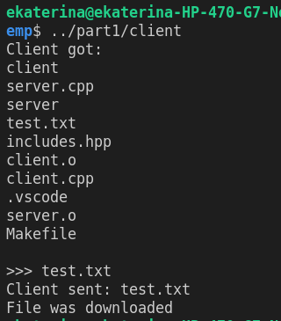 | В папке temp (в который выполнялись действия клиента) появился файл test.txt  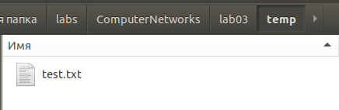  Содержимое сохранено.  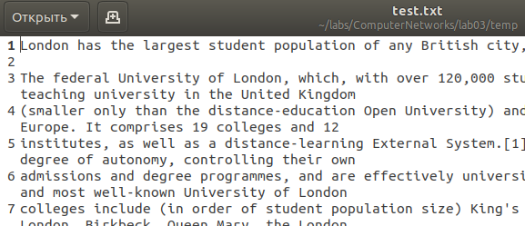
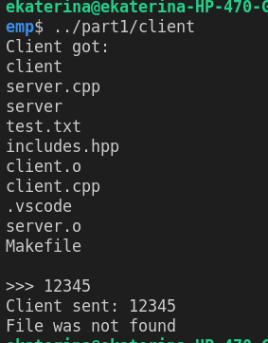 | В папке temp (в который выполнялись действия клиента) файл не появился, так как такого файла не существует.

Часть 2
Разработать http сервер для обработки GET-запросов и предоставления статической информации клиенту. Разработать http-клиент для проверки данного сервера с помощью GET-запросов. Использовать системные сокеты и транспортный протокол TCP. Язык С/С++. Возможно использование ранее разработанного TCP-сервера в качестве основы.
Выполнить дополнительную задачу в зависимости от варианта.

Дополнительная задача:
- Сохранять информацию обо всех посещенных пользователем страницах с указанием имени/идентификатора пользователя

В программе был реализован многопоточный сервер с обработкой соединений через использование динамически распределяемого пула потоков + выполнение доп. задачи.

includes.hpp для клиента
#include <sys/socket.h>
#include <sys/types.h>
#include <sys/stat.h>
#include <stdio.h>
#include <stdlib.h>
#include <string.h>
#include <signal.h>
#include <unistd.h>
#include <netdb.h>
#include <fcntl.h>
#include <netinet/in.h>
#include <arpa/inet.h>
#include <fstream>
#include <errno.h>
#include <dirent.h>
#include <limits.h>

#define HOST "127.0.0.1"
#define PORT 8001
#define SIZE 1024
#define REQUEST "test.txt"

client.cpp
#include "includes.hpp"

int init_client(){
int sock = socket(PF_INET, SOCK_STREAM, 0);
if (sock < 0){
perror("ERROR: socket() failed");
exit(-1);
}
return sock;
}

void connect_client(int client){
struct sockaddr_in serv_addr;
struct hostent *server;

server = gethostbyname(HOST);
if (!server) {
close(client);
perror("ERROR: gethostbyname() failed");
exit(-1);
}

serv_addr.sin_family = PF_INET;
serv_addr.sin_addr = *((struct in_addr*) server->h_addr_list[0]);
serv_addr.sin_port = htons(PORT);
if (connect(client, (struct sockaddr*) &serv_addr, sizeof(serv_addr)) < 0){
close(client);
perror("ERROR: connect() failed");
exit(-1);
}
}

std::string form_request(std::string path){
const std::string vrs = "HTTP/1.1";
return "GET /" + path + " " + vrs + "\r\n";
}

int do_task(int client){
char buf[SIZE];
std::string request = form_request(REQUEST);

if (send(client, request.c_str(), request.length(), 0) < 0){
close(client);
perror("ERROR: send() failed");
return EXIT_FAILURE;
}

if (recv(client, buf, sizeof(buf), 0) < 0){
perror("ERROR: recv() failed");
return EXIT_FAILURE;
}

printf("Client has recieved an answer:\n\n%s", buf);
close(client);
}

int main(){
int client = init_client();
connect_client(client);
do_task(client);
return 0;
}

includes.hpp для сервера
#include <sys/socket.h>
#include <sys/types.h>
#include <sys/stat.h>
#include <stdio.h>
#include <stdlib.h>
#include <string.h>
#include <signal.h>
#include <unistd.h>
#include <netdb.h>
#include <fcntl.h>
#include <netinet/in.h>
#include <arpa/inet.h>
#include <fstream>
#include <errno.h>
#include <dirent.h>
#include <limits.h>
#include <iostream>
#include <map>

#include "threads.hpp"

#define HOST "127.0.0.1"
#define PORT 8001
#define NUM 5
#define SIZE 100
#define BASE_PATH "./"
#define HISTORY_REQUESTS "./history.txt"

server.cpp
#include "includes.hpp"

int clients_arr[NUM];
std::string addr_arr[NUM];

void save_info(const std::string user, const std::string &path){
std::ofstream f(HISTORY_REQUESTS, std::ios::app);
f << user << "\t" << path << "\n";
}

void get_params(const std::string buf, std::string &kind, std::string &path,
std::string &vrs, std::string &ext){
int from = 0, to = buf.find(" ");

kind = buf.substr(from, to - from);
from = to + 1;
to = buf.find(" ", from);

path = buf.substr(from, to - from);
path = path.substr(1);

from = path.find(".");
ext = path.substr(from + 1, path.length());

from = to + 1;
to = buf.find("\r", from);

vrs = buf.substr(from, to - from);
}

void form_response(const std::string buf, int fd, std::string ip){
std::string kind, path, vrs, ext;
get_params(buf, kind, path, vrs, ext);

if (kind != "GET"){
perror("ERROR: only GET can be processed");
return;
}
if (vrs != "HTTP/1.1"){
perror("ERROR: only HTTP/1.1 can be processed");
return;
}

std::ifstream file(BASE_PATH + std::string(path));
std::string response = "";
std::string content_type, body = "", status, status_code;
std::string temp;

std::map<std::string, std::string> type_arr = {
{ "html", "text/html" },
{ "jpg", "image/jpeg" },
{ "jpeg", "image/jpeg" },
{ "png", "image/png" },
{ "txt", "text/html" },
};

content_type = type_arr[ext];
if (content_type == "")
content_type = "text/html;";
if (file.is_open()){
while (std::getline(file, temp))
body += temp + "\n";

status_code = "200";
status = "OK";
}
else{
status_code = "404";
status = "Not Found";
body = "<html>\n\r<body>\n\r<h1>404 Not Found</h1>\n\r</body>\n\r</html>";
}

response += vrs + " " + status_code + " " + status + "\r\n";
response += "Content-Length: " + std::to_string(body.length()) + "\r\n";
response += "Content-Type: " + content_type + "\r\n";
response += "Connection: closed\r\n\r\n";
response += body;

save_info(ip, path);
send(fd, response.c_str(), response.size(), 0);
}

void close_socket(int sock){
for (int i = 0; i < NUM; i++)
if (clients_arr[i])
close(clients_arr[i]);
close(sock);
}

void create_connection(int sock){
struct sockaddr_in client_addr;
socklen_t size_client = sizeof(client_addr);
int flag = 1;

int new_sock = accept(sock, (struct sockaddr*) &client_addr, &size_client);
if (new_sock < 0) {
perror("ERROR: accept failed");
exit(-1);
}

printf("New connection added. Client fd = %d\t ip = %s:%d\n",
new_sock, inet_ntoa(client_addr.sin_addr), ntohs(client_addr.sin_port));

for (int i = 0; i < NUM && flag; i++){
if (!clients_arr[i]) {
clients_arr[i] = new_sock;
addr_arr[i] = inet_ntoa(client_addr.sin_addr) + std::string(":") + std::to_string(ntohs(client_addr.sin_port));
flag = 0;
}
}
}

int process_customers(int sock, ThreadPool &pool){
fd_set set;
std::string buf;
char buf_arr[SIZE];
int max_fd, err, rsize, fd;
while (1){
struct timeval interval = {30, 0};

FD_ZERO(&set);
FD_SET(sock, &set);

max_fd = sock;

for (int i = 0; i < NUM; i++){
if (clients_arr[i] > 0)
FD_SET(clients_arr[i], &set);

if (clients_arr[i] > max_fd)
max_fd = clients_arr[i];
}

err = select(max_fd + 1, &set, NULL, NULL, &interval);
if (err < 0){
close_socket(sock);
perror("ERROR: select failed");
return EXIT_FAILURE;
}
else if (!err){
close_socket(sock);
printf("Time of waiting is over\n");
return 0;
}
if (FD_ISSET(sock, &set))
create_connection(sock);

for (int i = 0; i < NUM; i++){
fd = clients_arr[i];
if ((fd > 0) && FD_ISSET(fd, &set)){
rsize = recv(fd, buf_arr, sizeof(buf_arr), 0);
if (!rsize)
printf("Client was disconnected\n");
else if (rsize == -1){
perror("ERROR: recv failed");
return EXIT_FAILURE;
}
else{
buf_arr[rsize] = '\0';
buf = buf_arr;

auto res = pool.add(form_response, buf, fd, addr_arr[i]);
res.get();
close(fd);
}

clients_arr[i] = 0;
addr_arr[i] = "";
}
}
}
return EXIT_SUCCESS;
}

int init_server(){
struct sockaddr_in serv_addr;

int sock = socket(AF_INET, SOCK_STREAM, 0);
if (sock < 0) {
perror("ERROR: socket failed");
return EXIT_FAILURE;
}
fcntl(sock, F_SETFL, O_NONBLOCK);

serv_addr.sin_family = AF_INET;
serv_addr.sin_addr.s_addr = INADDR_ANY;
serv_addr.sin_port = htons(PORT);

if (bind(sock, (struct sockaddr*) &serv_addr, sizeof(serv_addr)) < 0) {
close(sock);
perror("ERROR: bind failed");
return EXIT_FAILURE;
}

if (listen(sock, NUM) < 0){
close(sock);
perror("ERROR: listen failed");
return EXIT_FAILURE;
}
return sock;
}

int main(){
int err;
int server = init_server();
ThreadPool pool(NUM);

printf("Server was created\n");
err = process_customers(server, pool);
close_socket(server);
printf("Server was closed\n");
return err;
}

Демонстрация работы:
Клиент
1. файл существует
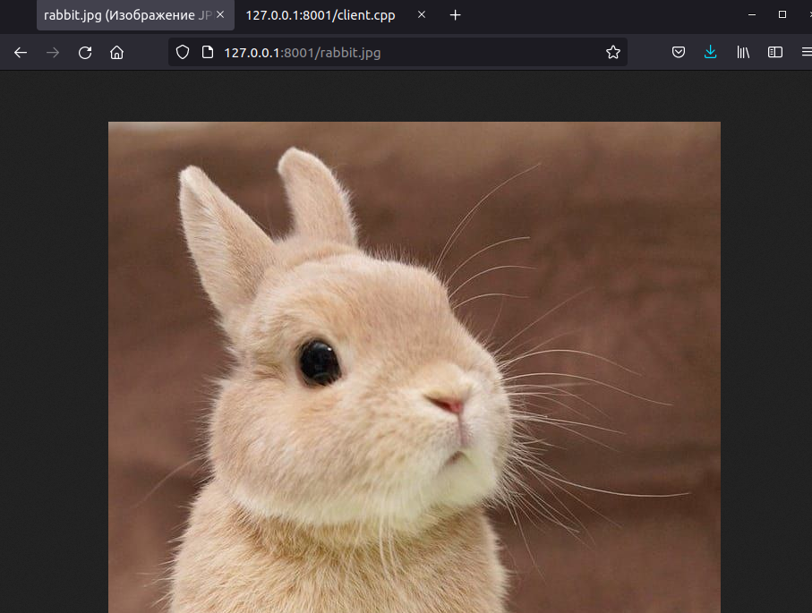

2. файл не существует
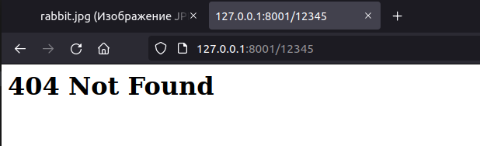

Сервер
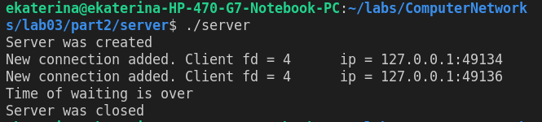

Из консоли:
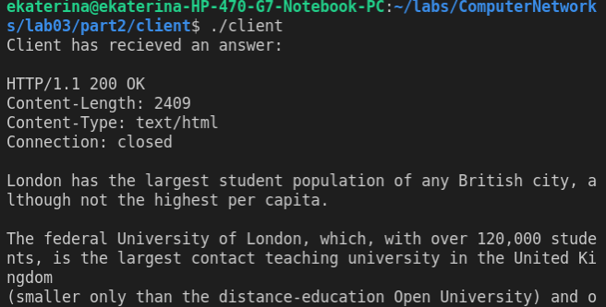

Дополнительная задача
